Принято на Педагогическом совете протокол № 5 от 03.02.2014г. | Согласовано  Совете образовательного учреждения  Протокол № 3 от 15.02.2014г | 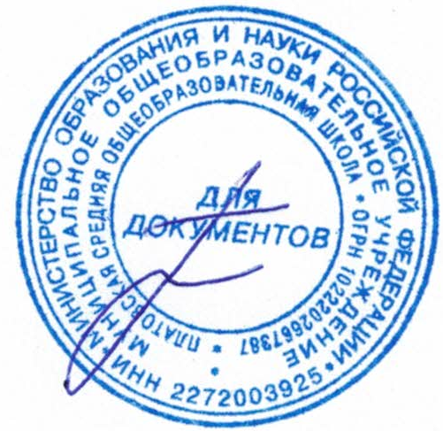  УТВЕРЖДАЮ:  Директор МБОУ Платовская СОШ  _________________ Изосимова В.В.  Приказ №9/11от 25.02.2014г
Положение о службе мониторинга МБОУ Платовская СОШ
1.Общие положения
L Служба мониторинга создается для сбора, обработки, хранения и распространения информации об образовательном процессе и его результатах МБОУ Платовская СОШ с целью повышения эффективности образовательного процесса,
- К функциям службы мониторинга относится;
обеспечение проведения в школе контрольно-оценочных процедур, мониторинговых исследований но вопросам качества образования;
формирование информационно-аналитических материалов по результатам оценки качества образования;
подготовка предложений по выработке управленческих решений но результатам оценки качества образования в пределах своей компетенции.
- Служба мониторинга имеет право;
проводить исследования в соответствия с Программой мониторинга;
получать информацию, документы и материалы от администрации, методических объединений и сотрудников школы, которые относятся к компетенции Службы мониторинга;
вносить предложения в администрацию школы, связанные с проблемами повышения эффективности мониторинга, а также эффективности и качества образовательной деятельности в целом.
2.Структура и организация работы
  - В состав Службы мониторинга входят (субъекты мониторинговых исследований);
    - Директор школы осуществляет мониторинг по экономическим показателям деятельности школы: анализирует деятельность школы на основе комплексного подхода (годовой анализ). Анализирует эффективность реализации Программы развития школы;
    - Заместитель директора по учебно-воспитательной работе проводит экспертизу качества образования; составляет качественную характеристику знаний учащихся; анализирует качество образования в школе в сравнении с достижениями других ОУ района, края, страны;
2.1.3.Библиотекарь - осуществляет мониторинг об обеспеченности учебной литературой учебных предметов учебного плана ОУ
2.1.4. Педагог-психолог – исследует потенциальные возможности личности в обучении; предметную направленность, интересы и потребности учащихся; развитие мотивационно-потребностной сферы, познавательных процессов.
2.1.5. Председатель профкома — осуществляет мониторинг по соблюдению прав и интересов педагогических работников, предусмотренных законодательством РФ в области образования, уставом и локальными правовыми актами ОУ;
2.1.6.Медицинский работник – анализирует итоги ежегодной диспансеризации учащихся; отслеживает положительную и отрицательную диагностики, корелляцию с показателями качества образования в школе; соответствие измерения уровня физического развития возрастным нормам;
2.1.7.Главный бухгалтер — осуществляет мониторинг финансово-экономических затрат на обеспечение образовательной деятельности;
2.1.8.Секретарь — осуществляет мониторинг за движением работников ОУ.

2.2. Состав Службы мониторинга носит мобильный характер – в зависимости от возникающих проблем для проведения исследований могут привлекаться другие специалисты (независимые эксперты). Непосредственными исполнителями исследований могут быть все участники учебно-воспитательного процесса, имеющие соответствующие полномочия, специальные навыки и необходимый инструментарий (анкеты, критерии оценки, вопросники, измерители обученности и т.д.).
3. Предоставление и хранение информации
  - По итогам анализа полученных данных мониторинга ответственные исполнители готовят соответствующие документы (таблицы, отчеты, справки, доклады), которые предоставляются директору ОУ для рассмотрения и принятия административного решения.
  - Хранение информации мониторинговых исследований.
3.2.1 Первичные данные мониторинговых исследований хранятся непосредственно у исполнителя (субъекта мониторинговых исследований).
3.2.2. Обработанная информация (таблицы, отчеты, справки, доклады) передается заместителю директора по ИКТ в электоронной форме и хранится у него в компьютере в папке «Внутренний мониторинг качества» по папкам субъектов внутреннего мониторинга.
3.3. Информация, накопленная службой мониторинга, как правило, является открытой и общедоступной. Доступ к информации всех заинтересованных лиц и организаций обеспечивается администрацией школы. Отдельные виды информации могут составлять служебную тайну. Закрытой информацией являются любые сведения, разглашение которых может нанести моральный, материальный или иной вред участникам учебно-воспитательного процесса. Лица, допустившие разглашение таких сведений несут административную ответственность. К числу таких сведений могут относиться данные о семьях асоциального типа, «трудных» детях, личностных особенностях детей, состоянии их здоровья и т.д.

